Konspekt zajęć
Temat zajęć: Sąsiedztwo jako relacja społeczna

Cel główny: Ukazanie znaczenia relacji społecznej, jaką jest sąsiedztwo.

Cele szczegółowe:
- Poznawczy:
- zapoznanie ze znaczeniem pojęć „sąsiad”, „sąsiedztwo”
- pokazanie różnych form konfliktów związanych z sąsiedztwem
- wskazanie na znaczenie pomocy sąsiedzkiej
-pokazanie znaczenia sąsiedztwa w czasie epidemii (konieczność długiego przebywania w domu)
-zapoznanie z tekstami literatury polskiej

- Cel wychowawczy:

- kształtowanie postawy dobrego sąsiedztwa i pomagania innym
- kształtowanie empatii wobec ludzi mieszkających lub przebywających koło nas,
- wskazywanie na konsekwencje popełnianych czynów

3. Cel terapeutyczny: odwrócenie uwagi od choroby.

Forma i metoda: z grupą lub indywidualna, podająca, rozmowa.
Materiały: utwór literacki Aleksandra Fredry pod tytulem Paweł i Gaweł lub nagranie piosenki Agnieszki Osieckiej Jak dobrze mieć sąsiada? z internetu, materiały plastyczne

Przebieg zajęć:

- rozmowa kierowana na temat znaczenia pojęć „sąsiad”, „sąsiedztwo”.
- odczytanie lub wysłuchanie utworu literackiego Paweł i Gaweł
- wysłuchanie piosenki Jak dobrze mieć sąsiada?
- rozmowa z dziećmi na temat przeczytanego wiersza oraz wysłuchanej piosenki – ukazanie różnych postaw sąsiedzkich (dobry, pomagający sąsiad; zły, przeszkadzający sąsiad; czy warto utrzymywać stosunki z sąsiadami?, w jaki sposób sąsiedzi mogą sobie pomagać?).
- zwrócenia uwagi na szczególnie istotną rolę pomocy sąsiedzkiej w czasie obecnej pandemii (powinienem pamiętać o sąsiadach)
- odegranie scenki „Witam sąsiada” (dzieci odwracają się do siebie i wzajemnie witają, np. Dzień dobry, Jak się sąsiad miewa? itp.)
- wykonanie pracy plastycznej „Mój sąsiad”

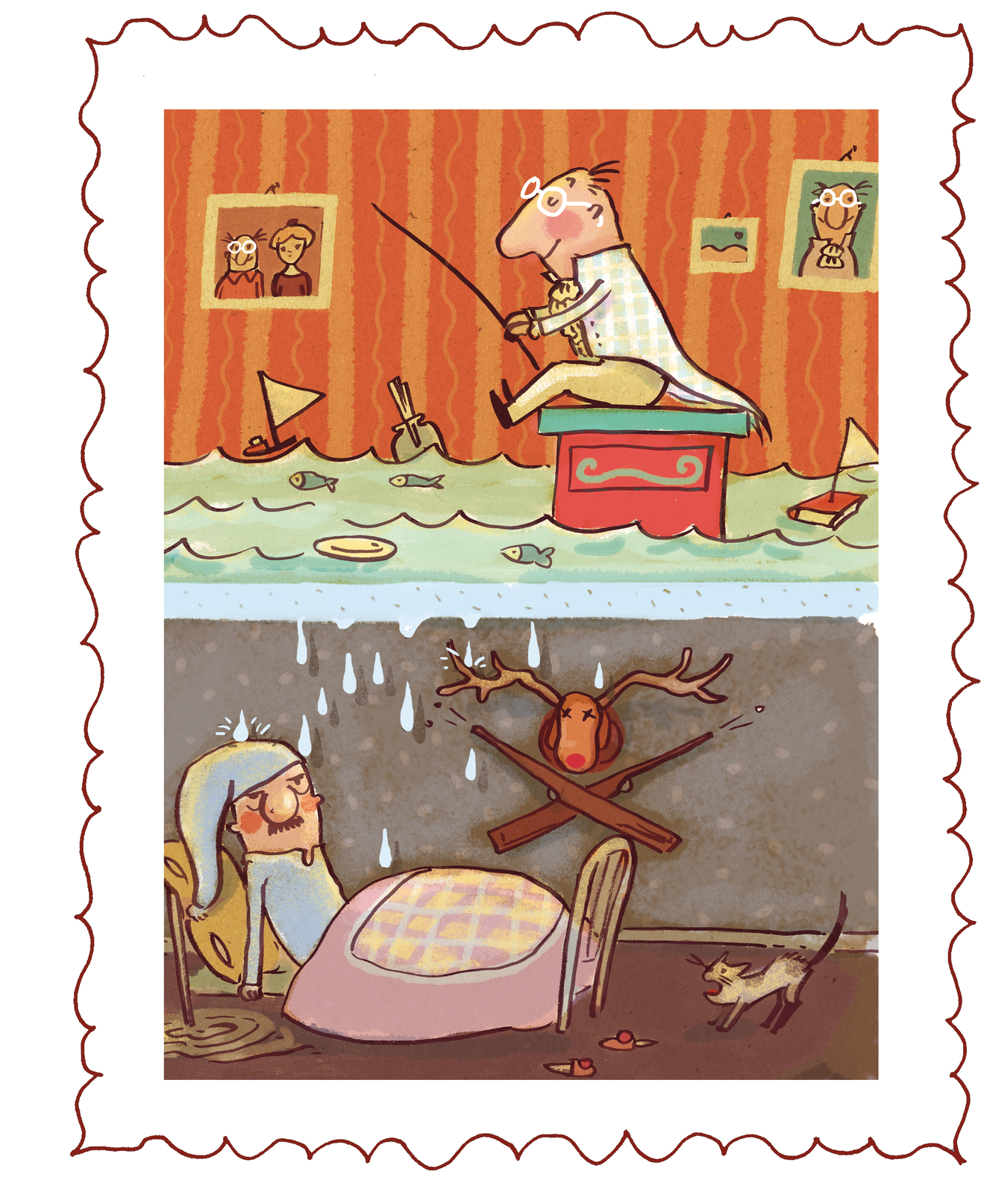
Kompetencje
- Kompetencje społeczne i obywatelskie
- Świadomość i ekspresja kulturalna
- Porozumiewanie się w języku ojczystym
Anna Iwona Wójcicka

